การสร้างความโปร่งใส
ตามหลักธรรมาภิบาล

ความโปร่งใส (Transparency)หมายถึง การกระทำการใด ๆ ของภาครัฐทั้งในระดับบุคคลและองค์กรที่ผู้อื่นสามารถมองเห็นได้ คาดเดาได้ และเข้าใจได้ ครอบคลุมถึงทุกการกระทำที่เป็นผลจากการตัดสินใจของผู้บริหาร การดำเนินงานทางธุรกิจ และงานสาธารณประโยชน์ต่าง ๆ เช่น การมีระบบงานและขั้นตอนการทำงานที่ชัดเจน (ซึ่งจะดูได้จาก กฎระเบียบ หรือประกาศ) การมีหลักเกณฑ์ประเมินหรือการให้คุณให้โทษที่ชัดเจน การเปิดเผยข้อมูลข่าวสารที่ถูกต้องอย่างตรงไปตรงมา ความโปร่งใสจึงเป็นเครื่องมือที่สำคัญในการตรวจสอบความถูกต้อง และช่วยป้องกันไม่ให้เกิดการทุจริต รวมทั้งนำไปสู่การสร้างความไว้วางใจซึ่งกันและกันทั้งระหว่างผู้ปฏิบัติร่วมกันในองค์กรเดียวกัน ระหว่างประชาชนต่อรัฐไปจนถึงระหว่างคนในชาติด้วยกัน ดังนั้น ทุกองค์กรไม่ว่าจะเป็นหน่วยงานภาครัฐหรือภาคเอกชนควร
ปรับปรุงกลไกการทำงานให้มีความโปร่งใส มีการเปิดเผยข้อมูลข่าวสารที่เป็นประโยชน์อย่างตรงไปตรงมาด้วยภาษาที่เข้าใจง่าย เพื่อประชาชนจะได้เข้าถึงข้อมูลข่าวสารได้โดยสะดวก และช่วยตรวจสอบความถูกต้องในการทำงานได้

ความโปร่งใสในการปฏิบัติงานของเทศบาลตำบลบัลลังก์

การเผยแพร่ และการประชาสัมพันธ์
(1) มีการเปิดเผยข้อมูลข่าวสารการประชุมสภาท้องถิ่น
(2) มีการเปิดเผยข้อมูลแผนพัฒนาท้องถิ่น
(3) มีการเปิดเผยข้อมูลการจัดหารายได้ และการจัดเก็บภาษีของท้องถิ่น
(4) มีการเปิดเผยข้อบัญญัติ
(5) มีการเปิดเผยข้อมูลการจัดซื้อจัดจ้างของ องค์กรปกครองส่วนท้องถิ่น

การสร้างความโปร่งใส ตามหลักธรรมาภิบาล
ของ
เทศบาลตำบลบัลลังก์

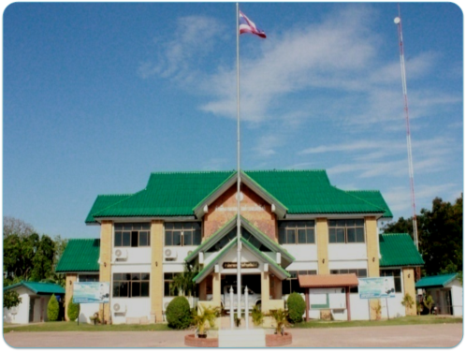

การประเมินผลและการตรวจสอบ
(1) มีการแต่งตั้งตัวแทนประชาคมเป็นคณะกรรมการดำเนินการจัดซื้อจัดจ้างในชุดต่างๆ เช่น คณะกรรมการเปิดซองสอบราคา คณะกรรมการรับและเปิดซองประกวดราคา คณะกรรมการตรวจการจ้าง เป็นต้น

(2) มีการจัดตั้งระบบควบคุมภายใน องค์กรปกครองส่วนท้องถิ่น

(3) มีการเปิดโอกาสให้ประชาชน กลุ่ม องค์กรชุมชนติดตามประเมินผลการดำเนินกิจกรรม/โครงการขององค์กรปกครองส่วนท้องถิ่น

การบริหารกิจการองค์กรปกครองส่วนท้องถิ่น
(1) มีการเปิดช่องทางให้ประชาชนแจ้งข่าวการทุจริต
(2) มีการประกาศเจตนารมณ์ไม่
คอร์รัปชัน

สภาท้องถิ่น
- มีการเปิดโอกาสให้ประชาชนเข้าฟังการประชุมสภาท้องถิ่น เช่น มีการจัดเตรียมสถานที่สำหรับประชาชนนั่งฟังการประชุมสภาท้องถิ่น
(2) มีการเผยแพร่รายงานการประชุมสภาท้องถิ่น
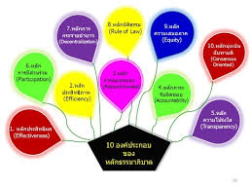

จัดทำโดย
สำนักปลัด เทศบาลตำบลบัลลังก์
อำเภอโนนไทย จังหวัดนครราชสีมา
โทร. 044-081046

